V4a – Modellexperiment zur mechanischen Reinigung von Wasser
Die Schülerinnen und Schüler bauen eine kleine Kläranlage, die das Wasser mechanisch reinigt, nach. Dieser Prozess ist der Reinigung des Wassers im Boden ähnlich.

Gefahrenstoffe
Gartenerde |  |  | - |  |  | -
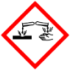

Materialien: Becherglas, Draht, Zange, Schale
Chemikalien: Gartenerde, Klopapier
Durchführung: Das Wasser wird mit Gartenerde und Papierstücken verdreckt. Mit einem gebogenen Draht werden die Papierstücke aus der Lösung entfernt.
Beobachtung: Die verschmutzten Papierstücke lassen sich mit dem Draht aus der Lösung entfernen.
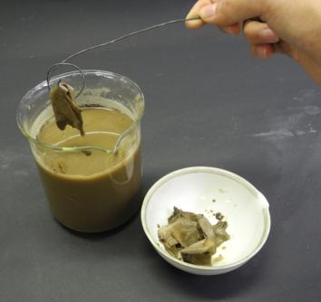
Abbildung 5: Die aufgeweichten Papierstücke werden mechanisch aus der Lösung entfernt.
Deutung: Die Papierstücke sind aufgeweicht und von der Dispersion verschmutzt. Sie lassen sich mit dem Draht einfach aus der Dispersion entfernen.

